UNIVERSIDAD DE TARAPACÁ

FACULTAD DE INGENIERÍA

Departamento de Ingeniería en Computación e Informática


Plan de proyecto

Semáforo Inteligente Para Peatones

Autor(es):
Tiara Canepa
Tomás Carvajal
Fernando Garrido

Profesor(es): Diego Aracena

Asignatura: Proyecto II

Historial de Cambios

Fecha | Versión | Descripción | Autor(es)
14/10/2025 | 1.0 | Versión preliminar del formato | Tiara Canepa,  Tomás Carvajal,  Fernando Garrido
27/10/2025 | 1.1 | Definir suposiciones y restricciones | Fernando Garrido
28/10/2025 | 1.2 | Agregar sueldos y la tabla de contenidos | Tiara Canepa,  Fernando Garrido
28/10/2025 | 1.3 | Finalizar detalles sobre la parte 1 del informe | Tiara Canepa,  Tomas Carvajal,  Fernando Garrido
20/11/2025 | 2.0 | Versión del segundo formato y ajustar según la revisión entregada | Tiara Canepa,  Fernando Garrido
24/11/2025 | 2.1 | Finalizar formato de lo revisado y preparar todo para la segunda presentación | Tiara Canepa  Fernando Garrido
25/11/2025 | 3.0 | Versión final del informe, junto a las revisiones anteriores | Tiara Canepa,  Tomás Carvajal,  Fernando Garrido

Tabla de contenidos

Historial de Cambios 1
Tabla de contenidos 2
1 - Panorama General 3
1.1 - Resumen del proyecto 3
Problema 3
Propósito 3
Alcance 3
Objetivos 4
Suposiciones del proyecto 4
Restricciones del proyecto 5
Planes de mitigación asociados 5
2 - Organización del proyecto 5
2.1 - Personal y entidades internas 6
2.2 - Roles y responsabilidades 6
2.3 - Mecanismos de comunicación 6
3 - Planificación de los procesos de gestión 7
3.1 - Planificación inicial del proyecto 7
Planificación de estimaciones 7
Costo del personal 8
Software 8
Planificación de recursos humanos 9
3.2 - Lista de actividades 10
3.3 - Tratamiento de Riesgos 11
4 - Planificación de los procesos técnicos 14
4.1 - Modelos y procesos 14
Especificación de los requerimientos 14
Casos de uso 16
Diseño de la arquitectura 23
Diagramas de secuencia 24
Diagrama de clases 29
4.2 - Herramientas y técnicas 30
5 - Implementación 32
5.1 - Plan de integración 32
5.2 - Modelo de implementación 32
5.3 - Módulos implementados 32
6 - Resultados 34
6.1 - Problemas encontrados 34
6.2 - Soluciones propuestas 34
6.3 - Trabajo a futuro 35
Conclusión 36
Referencias 36

1 - Panorama General

1.1 - Resumen del proyecto

Este documento pretende describir el proyecto de Semáforo Inteligente, considerando su plan de avance, sus objetivos, la organización del equipo, y los costos asociados a su ejecución. Además, entrega un acercamiento a la naturaleza de su implementación de una forma accesible y que pueda ser entendida por la mayoría de las personas.

Problema

En muchas ocasiones y lugares del país ocurren casos en donde peatones requieren cruzar la calle, pero los sistemas implementados actualmente no presentan la capacidad de adaptarse dinámicamente a las condiciones de tráfico.

Por esto, muchas veces los tiempos de espera son demasiado largos, y las personas tienden a arriesgarse a cruzar si ven que no hay un vehículo a la vista incluso si es que no se les ha dado el paso, lo que es extremadamente peligroso.

Por otro lado, el paso de vehículos puede verse obstruido por los sistemas de semáforos en cruces libres de personas; se genera congestión innecesaria en estos sectores posiblemente acumulable varias veces por cada uno de estos cruces. Se requiere entonces de una manera de hacer más eficiente este proceso, tanto para peatones como para conductores.

Propósito

El proyecto permitirá construir un semáforo inteligente que gestione el flujo de peatones y vehículos de manera automática, optimizando los tiempos de espera en función del tránsito real detectado mediante sensores y cámaras.

Este sistema dinámico sería capaz de reducir la congestión vehicular y hacer más eficiente el paso de los peatones, reduciendo los tiempos muertos.

Alcance
El sistema de software será capaz de:
- Detectar la presencia de peatones y vehículos en los cruces.
- Ajustar los tiempos de luz verde y roja según la demanda.
- Simular el comportamiento mediante un prototipo desarrollado en Unity, con posibilidad futura de implementación física utilizando una Raspberry Pi o microcontrolador similar. El proyecto abarca la programación del sistema de control, el modelado virtual, y la planificación para una posible maqueta física.

Objetivos
Objetivo general: Implementar un sistema de señalización de tráfico dinámico que responda a los flujos de peatones y vehículos, dando preferencia donde sea necesario.

Objetivos específicos:
- Construir una maqueta física funcional que integre los componentes del sistema Raspberry Pi 4B, sensores y actuadores permitiendo la simulación automatizada del semáforo inteligente.
- Desarrollar un algoritmo de toma de decisiones capaz de procesar información en tiempo real proveniente de los sensores y las cámaras, estableciendo prioridades entre peatones y vehículos para regular los ciclos del semáforo.
- Implementar un sistema adaptable a diferentes entornos urbanos.
- Integrar adecuadamente sensores de movimiento y cámaras dentro del sistema para asegurar una detección precisa y continua de peatones y vehículos.

Suposiciones del proyecto
- El sistema podrá reducir los tiempos de espera innecesarios en intersecciones del tránsito.
- El sistema otorgará una mayor seguridad peatonal mediante una detección precisa.
- Los sensores de movimiento y cámaras funcionarán correctamente dentro de las condiciones ambientales simuladas (sin lluvia ni exceso de luz).
- El entorno urbano simulado en Unity representará condiciones de tráfico realista para validar el algoritmo.
- Los peatones y vehículos se comportan de manera predecible dentro del prototipo (flujo controlado).
- El sistema podrá procesar datos en tiempo real sin latencia perceptible.
- Se contará con un equipo multidisciplinario (programadores, analista, diseñador 3D) durante todo el desarrollo.
- La comunicación entre componentes (semáforo, sensores y cámara) se realizará mediante protocolos simulados estables.
- El software de Unity y las herramientas de desarrollo permanecerán actualizadas y operativas durante todo el ciclo de trabajo.

Restricciones del proyecto
- Los recursos financieros son limitados.
- La disponibilidad de hardware real (sensores, Raspberry Pi, LEDs, cables, etc.) dependerá del presupuesto y acceso en la Universidad de Tarapacá.
- El algoritmo de decisión estará limitado al control básico de luces según presencia de peatones o autos, sin predicción avanzada.
- El desarrollo se realizará en entornos locales (Unity, Visual Studio) sin conexión a servidores externos ni redes IoT reales.
- El análisis de riesgos se centrará en los factores más probables y con mayor impacto:
  - Tecnológicos: fallas de software o incompatibilidad de librerías.
  - Humanos: falta de experiencia o retrasos del equipo.
  - Organizacionales: cambios de roles o pérdida de información.
  - De tiempo: plazos subestimados o falta de pruebas suficiente

Planes de mitigación asociados
- Respaldos semanales del código y modelo 3D.
- Versionado del proyecto en Drive o GitHub.
- Documentación diaria del avance y registro de pruebas.
- Asignación de tareas por fases con revisión semanal.
Plan alternativo (Plan B) en caso de fallos de sensores serán reemplazados por eventos simulados en Unity.

2 - Organización del proyecto
Esta sección del documento plantea la organización del equipo de trabajo. Define los roles, el personal involucrado y los mecanismos de comunicación que se usarán.

2.1 - Personal y entidades internas
El proyecto involucra los siguientes roles de trabajo:
- Líder de proyecto: Tiara Canepa
- Programadores: Tiara Canepa, Tomás Carvajal, Fernando Garrido
- Analistas e investigadores: Fernando Garrido
- Documentadores: Tiara Canepa
- Diseñadores: Tiara Canepa, Tomás Carvajal, Fernando Garrido

2.2 - Roles y responsabilidades
- Líder de proyecto: Encargado del control y supervisión del correcto avance del proyecto. Gestiona las fechas y los plazos de ejecución, y actúa como representante del equipo frente a autoridades y profesores.
- Programadores: Encargados de la implementación de software dentro del Raspberry Pi y fuera de él. Requieren del conocimiento técnico adecuado para tomar ventaja de las herramientas que se usarán.
- Analistas e investigadores: Encargados del diseño de la arquitectura del proyecto, además de la recopilación de información pertinente. Debe ser capaz de resolver los problemas que surjan en la implementación del proyecto y comunicar soluciones o alternativas eficientemente.
- Documentadores: Encargados del registro del avance del proyecto, lo que involucra un conjunto de bitácoras semanales, realización de informes, creación y mantención de la wiki, y todos los documentos necesarios.
- Diseñadores: Encargados de la realización del diseño del proyecto, sean los bocetos que visualizan su estructura física o los escenarios y modelos 3D digitales.

2.3 - Mecanismos de comunicación
- Whatsapp: Utilizado para comunicación inmediata entre los miembros del equipo, desde avisos de difusión hasta discusiones pertinentes al proyecto.
- Redmine: Plataforma de gestión del proyecto en donde viven todos los documentos y se publican sus tickets. También se utiliza el calendario para la planificación de plazos.
- Google Drive: Utilizado para la realización colaborativa de los documentos del proyecto. Se mantiene una carpeta para el fácil acceso de todos los miembros del equipo.

3 - Planificación de los procesos de gestión

3.1 - Planificación inicial del proyecto
El proyecto busca desarrollar un prototipo funcional de semáforo inteligente capaz de detectar peatones y adaptar su funcionamiento según el flujo vehicular.

Planificación de estimaciones
Aquí se detallan los costos aproximados del proyecto:
Costo de Materiales
Material | Costo
- Tarjeta micro SD con adaptador de 32gb | $ 7.990
- Sensores/cableado | $ 4.990
- Materiales de maqueta (cartón piedra, témpera, pinceles) | $ 5.990
- Cajas de medicamentos | Recicladas
- Grove Pi+ Starter Kit | $ 71.500
- Raspberry Pi 4B | $ 117.990
Costo total material | $ 208.460 clp
*Finalmente se decidió por hacer una maqueta con Unity en vez de una física

Costo del personal
Nombre | Costo total
Tiara Canepa | 2.285.600 clp
Tomás Carvajal | 753.600 clp
Fernando Garrido | 879.600 clp
Costo total de personal | $ 3.918.800 clp
Tabla 1. Costos asociados a los sueldos de los miembros del equipo.

Software
En particular todo el software utilizado en el proyecto será o de naturaleza de código abierto (y por lo tanto de acceso libre), o gratuito mediante planes/licencias que no requieran de costos adicionales (gratis). Entre ellos:
- Visual Studio Code (editor de texto)
- Sistemas operativos basados en GNU/Linux
- Vim/Neovim, Nano (editores de texto CLI)
- Canva (software de presentaciones)
- Google Docs (creación de documentos)
- Unity (creación de escenarios digitales)

Planificación de recursos humanos
El rol que cumple cada miembro del equipo
Programadora principal: Tiara Canepa
Encargado de diseño de maqueta: Tomás Carvajal
Coordinador: Fernando Garrido
Constructor(es) de la maqueta: Tomás Carvajal, Tiara Canepa, Fernando Garrido
Tester(s) de Metaquest: Tomás Carvajal, Tiara Canepa, Fernando Garrido

Cargos | Encargado(s) | Remuneración por horas de trabajo | Horas trabajadas semanales | Remuneración total  (4 meses)
Líder de proyecto | Tiara Canepa | 8.150 | 9 | 1.173.600
Encargado de diseño de maqueta | Tomás Carvajal | 2.000 | 7 | 224.000
Coordinador | Fernando Garrido | 3.125 | 7 | 350.000
Constructor(es) de la maqueta | Tomás Carvajal,  Tiara Canepa,  Fernando Garrido | 4.100 | 7 | 459.200
Programador | Tiara Canepa | 5.200 | 7 | 582.400
Tester(s) de Meta Quest | Tomás Carvajal,  Tiara Canepa,  Fernando Garrido | 1.100 | 4 | 70.400
Tabla 2. Cálculo de los sueldos del equipo asignados a cada uno.

3.2 - Lista de actividades
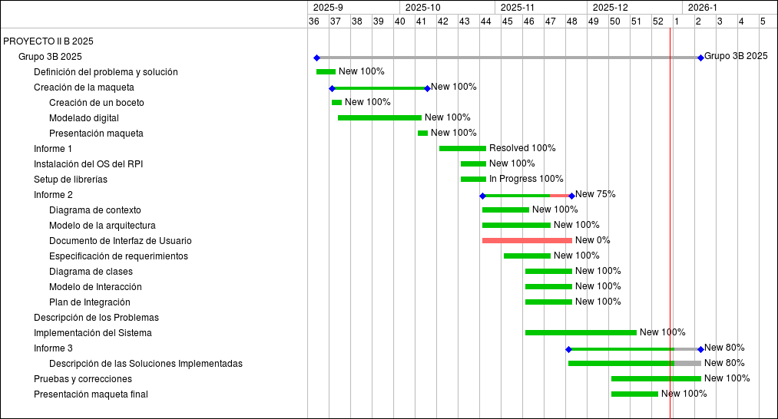
Figura 1. Carta Gantt del proyecto.

3.3 - Tratamiento de Riesgos
1.- Catastrófico
2.- Crítico
3.- Marginal
4.- Despreciable

RIESGOS | PROBABILIDAD DE  OCURRENCIA | NIVEL  DE  IMPACTO | ACCIÓN REMEDIAL
Falta de experiencia del equipo en integración IoT o Raspberry PI. | 70% | 2 | Compartir documentación tecnológica y dividir tareas según habilidades del equipo, fomentar la colaboración interna.
Fallo en la detección de peatones o vehículos por error de sensor | 40% | 3 | Probar previamente los sensores y documentar calibraciones.
Administración errónea de tiempo en el proyecto | 30% | 2 | Reasignar tareas y priorizar actividades críticas.
Errores en la simulación o integración IoT | 20% | 3 | Realizar pruebas unitarias de cada componente (sensor , cámara, luces) antes de la integración final. Mantener un entorno de respaldo funcional para evitar pérdida de progreso.
Pérdida de archivos o datos del proyecto de colaboración interna. | 20% | 2 | Realizar copias de seguridad semanales en Drive y respaldos locales para evitar pérdidas y registrar cambios
Tabla 3. Análisis de riesgos y sus acciones remediales correspondientes.

RIESGO | PROBABILIDAD DE  OCURRENCIA | NIVEL  DE  IMPACTO | ACCIONES REMEDIALES
Componentes que presenten fallos | 15% | 3 | Reorganizar entre el equipo para reemplazar los componentes defectuosos con la universidad o tener que sustentarlo nosotros.
Cambios en los requerimientos | 15% | 3 | Investigar de manera efectiva para poder implementar los nuevos cambios al proyecto.
Ausencia de integrantes | 15% | 2 | Comentarlo en los medios de comunicación establecidos en el grupo de proyecto, para poder reorganizar los puntos a completar.
Pérdida de archivos o datos del proyecto | 15% | 2 | Realizar copias de seguridad semanales en Drive y respaldos locales para evitar pérdidas y registrar cambios
Fallas en la comunicación del equipo | 15% | 3 | Establecer reuniones cortas de actualización y usar canales claros (Drive, WhatsApp, correo institucional) para reportar avances y problemas.

Tabla 4. Riesgos adicionales.

TIPO DE RIESGO | INDICADORES POTENCIALES
Tecnología | Errores en la implementación de sensores o componentes Raspberry, incompatibilidad entre módulos, errores en la comunicación entre dispositivos o simulación inestable.
Personas | Dificultad para coordinar entre los integrantes debido a las diferencias de horario de asignaturas, falta de experiencia en programación IoT o comunicación no efectiva.
Organizacional | Falta de seguimiento semanal, cambios en la planificación sin previo análisis de impacto.
Requerimientos | Modificación del alcance inicial del proyecto como agregar sensores adicionales o nuevas funciones no planificadas
Estimación | Subestimación del tiempo requerido para integrar los sensores y probar el algoritmo, retraso en la depuración o la generación del informe final

Tabla 5. Tipos de riesgos posibles y los signos que pueden indicar su ocurrencia.

4 - Planificación de los procesos técnicos

4.1 - Modelos y procesos

Especificación de los requerimientos

Requisitos funcionales

RF1 – Gestión del estado del semáforo

El sistema debe determinar y mantener actualizado el estado del semáforo (rojo, amarillo o verde).
RF2 – Lectura de sensores de tráfico

El sistema debe recibir e interpretar datos del sensor ultrasónico o cámara para determinar si hay vehículos presentes.
RF3 – Detección de vehículo cercano

El sistema debe identificar cuando un vehículo se encuentra dentro del rango crítico para la toma de decisiones.
RF4 – Procesamiento de solicitudes peatonales

El sistema debe recibir y registrar la solicitud de cruce cuando el peatón presiona el botón.
RF5 – Activación del sonido para peatones

El sistema debe activar un buzzer o señal acústica cuando el cruce peatonal esté habilitado.
RF6 – Modulación del sonido durante el cruce

El sistema debe generar un patrón acústico (como sonido pulsante) durante los últimos segundos del tiempo peatonal.
RF7 – Control de LEDs del semáforo

El sistema debe encender y apagar los LEDs correspondientes al estado del semáforo.
RF8 – Ejecución de cambios de estado

El sistema debe ejecutar la transición entre luces (de rojo a verde, verde a amarillo, etc.) siguiendo la lógica establecida.
RF9 – Validación de sensores

El sistema debe verificar que los sensores estén operativos antes de tomar decisiones.
RF10 – Registro interno de eventos

El sistema debe registrar eventos como detección de vehículos, solicitudes peatonales y cambios de estado

Requisitos no funcionales

RNF1 – Tiempo de respuesta

El sistema debe procesar lecturas y actualizar el semáforo en un tiempo inferior a 1 segundo
RNF2 – Confiabilidad en detección

Los sensores deben operar con un nivel de precisión mínimo del 90% en detección vehicular y activación del botón peatonal
RNF3 – Disponibilidad operacional

El sistema debe funcionar continuamente, con una disponibilidad mínima del 95%.
RNF4 – Seguridad peatonal

El sistema debe garantizar que el sonido y las luces representen correctamente el estado del semáforo para evitar confusiones.
RNF5 – Robustez del hardware

El sistema debe tolerar vibraciones, cambios de iluminación ambiental y ruido electromagnético sin fallos críticos.
RNF6 – Mantenibilidad del software

El código debe ser modular y documentado para permitir modificaciones o sustitución de sensores sin reescritura total.

Casos de uso
CUS 1 - Verificar Estado de Semáforo
Nombre del CU: Verificar Estado de Semáforo
Actor(es): Sistema (Raspberry Pi 4), Sensores LED
Descripción: El sistema determina y almacena estado actual del semáforo (rojo, amarillo o verde) según la información recibida desde los sensores de tráfico y solicitudes peatonales. Además, actualiza las luces LED para reflejar correctamente el estado.
Precondición:
El sistema debe tener disponible la información actualizada del tráfico y de solicitudes de cruce para decidir el cambio de estado del semáforo
Flujo Principal: Sistema  - El sistema consulta el estado del tráfico  - El sistema verifica si existen solicitudes activas de cruce peatonal  - El sistema evalúa las reglas de prioridad (vehículos cercanos, tiempo transcurrido, solicitudes peatonales, cantidad de peatones)  - El sistema determina el estado que debe adoptar el semáforo  - El sistema actualiza los LEDs mostrando el estado correspondiente a la situación | Flujo Alternativo: Sistema  4.1 Si la información del tráfico es inconsistente o falta un sensor:  El sistema mantiene el estado actual del semáforo.  4.2 Si no se detecta actividad vehicular durante un tiempo prolongado:  El sistema prioriza el cruce peatonal o cambia a modo intermitente (según configuración).
Postcondiciones: El estado del semáforo queda actualizado y almacenado para su uso en los demás procesos del sistema.
CU Relacionados: Verificar estado de tráfico, Solicitar cruce peatonal

CUS 2 - Verificar estado del tráfico
Nombre del CU: Verificar tráfico
Actor(es): Sensor ultrasónico, cámara, sistema (Raspberry Pi 4)
Descripción:
El sistema detecta la presencia o ausencia de vehículos dentro del rango establecido mediante los sensores, y almacena esta información para la lógica del semáforo
Precondición:
El sistema debe tener los sensores activos y correctamente calibrados
Flujo Principal: Sistema  - El sensor ultrasónico o la cámara monitorizan continuamente el área.  - El sistema recibe los datos entregados por el sensor.  - El sistema interpreta la distancia o presencia visual y determina si hay o no vehículos presentes.  - El estado “vehículo detectado / no detectado” queda registrado internamente. | Flujo Alternativo: Sistema  4.1 Si el sensor entrega datos inválidos, el sistema marca la lectura como no confiable.  4.2 Si las lecturas inválidas persisten, el sistema genera una alerta y activa un modo seguro (mantener luz roja o ciclo fijo según configuración).
Postcondiciones: El sistema actualiza la variable interna que indica el estado del tráfico y la deja disponible para la lógica del semáforo

CUS 3 - Solicitar Cruce Peatonal
Nombre del CU: Solicitar Cruce Peatonal
Actor(es): Peatón, Sistema
Descripción: El peatón realiza una solicitud de cruce presionando un botón físico conectado al sistema, lo que activa una petición que será evaluada por el controlador del semáforo.
Precondición: El sistema debe estar operativo y el botón debe encontrarse correctamente conectado.
Flujo Principal: Peatón → Sistema
- El peatón presiona el botón de solicitud.
- El sistema recibe la señal del botón.
- El sistema registra la solicitud y la envía al controlador para evaluación.
Postcondiciones: La solicitud queda registrada y queda en espera de aprobación en función del estado del tráfico y la lógica del semáforo

CUS 4 – Emitir Sonido de Semáforo Activo
Nombre del CU: Emitir Sonido de Semáforo Activo
Actor(es): Sistema, sensor buzzer
Descripción:
El sistema reproduce un sonido para indicar que el paso se dio a los peatones, en concordancia con una mayor accesibilidad.
Precondición:
El sistema y el sensor buzzer deben estar operativos.
Flujo Principal: Sistema
- El sistema admite el paso de peatones
- Envía una señal para activar el sensor buzzer
- Cerca del fin de la duración del semáforo, el sistema indica que el buzzer debe reproducir un sonido pulsante
- Cuando se acaba la duración, el sistema apaga el buzzer
Postcondiciones:
El buzzer no reproduce ningún sonido

CUS 5 – Actualizar Estado del Semáforo
Nombre del CU: Actualizar estado del semáforo
Actor(es): Sistema, Sensores LED
Descripción: El sistema ejecuta el cambio de estado del semáforo (rojo, amarillo o verde), activando los LEDs correspondientes según las reglas de prioridad y detección vehicular/peatonal
Precondición: El sistema debe haber evaluado previamente el estado del tráfico y las solicitudes peatonales
Flujo Principal: Sistema  - El sistema determina el estado objetivo del semáforo.  - El sistema apaga el estado luminoso actual.  - El sistema enciende los LEDs del estado correspondiente (rojo, amarillo o verde).  - El sistema registra internamente el cambio realizado. | Flujo Alternativo: Sistema  3.1 Si se detecta una transición inestable (encendido incorrecto), el sistema vuelve al estado previo.
Postcondiciones: El semáforo refleja el estado correcto en tiempo real.
CU Relacionados: Estado de semáforo, Controlar LED’s

CUS 6 – Detectar Vehículo Cercano
Nombre del CU: Detectar vehículo cercano
Actor(es): Sensor ultrasónico, Sensor cámara, Sistema
Descripción:
El sistema detecta la presencia de un vehículo dentro del rango crítico cercano al cruce para ajustar el comportamiento del semáforo.
Precondición: Sensores conectados y calibrados.
Flujo Principal: Sistema  - El sensor ultrasónico/cámara detecta un objeto dentro del rango configurado.  - El sistema verifica si corresponde a un vehículo.  - El sistema marca la variable interna “vehículo cercano = verdadero”.  - La información se envía al módulo de prioridad del semáforo. | Flujo Alternativo: Sistema  1.1 Si la detección es confusa (sombra, persona, animal), el sistema solicita una segunda medición.  1.2 Si sigue inconsistente, la detección se descarta.
Postcondiciones: El sistema actualiza la variable “vehículo cercano” para la lógica del semáforo.
CU Relacionados: Verificar estado del tráfico, Estado de semáforo

CUS 7 – Controlar LEDs del Semáforo
Nombre del CU: Controlar LEDs del semáforo
Actor(es): Sistema, Sensores LED
Descripción:
El sistema enciende o apaga los LEDs correspondientes al estado actual del semáforo.
Precondición:
El sistema debe conocer el estado objetivo del semáforo.
Flujo Principal: Sistema
- El sistema identifica qué color debe activarse.
- El sistema envía señal eléctrica al LED correspondiente.
- El sistema verifica que el LED cambió correctamente.
Postcondiciones: Los LEDs corresponden al estado lógico del semáforo

Diseño de la arquitectura

El sistema está conformado por un controlador principal (Raspberry Pi 4B) que maneja la comunicación entre los sensores y usuarios involucrados. Estos sensores permiten que el funcionamiento del sistema se realice en su mayoría de forma automática.

En la figura 2 se ven las relaciones entre el controlador y el resto de la arquitectura. En particular, los sensores botón, ultrasónico y cámara proveen al sistema de la información de tráfico que necesita (distancia de autos, conteo de personas, solicitud de paso peatonal manual), mientras que los sensores buzzer y LEDs son activados o actualizados por el Raspberry para exponer los estados del semáforo, como el color de las luces o el sonido del buzzer para personas con discapacidades visuales.

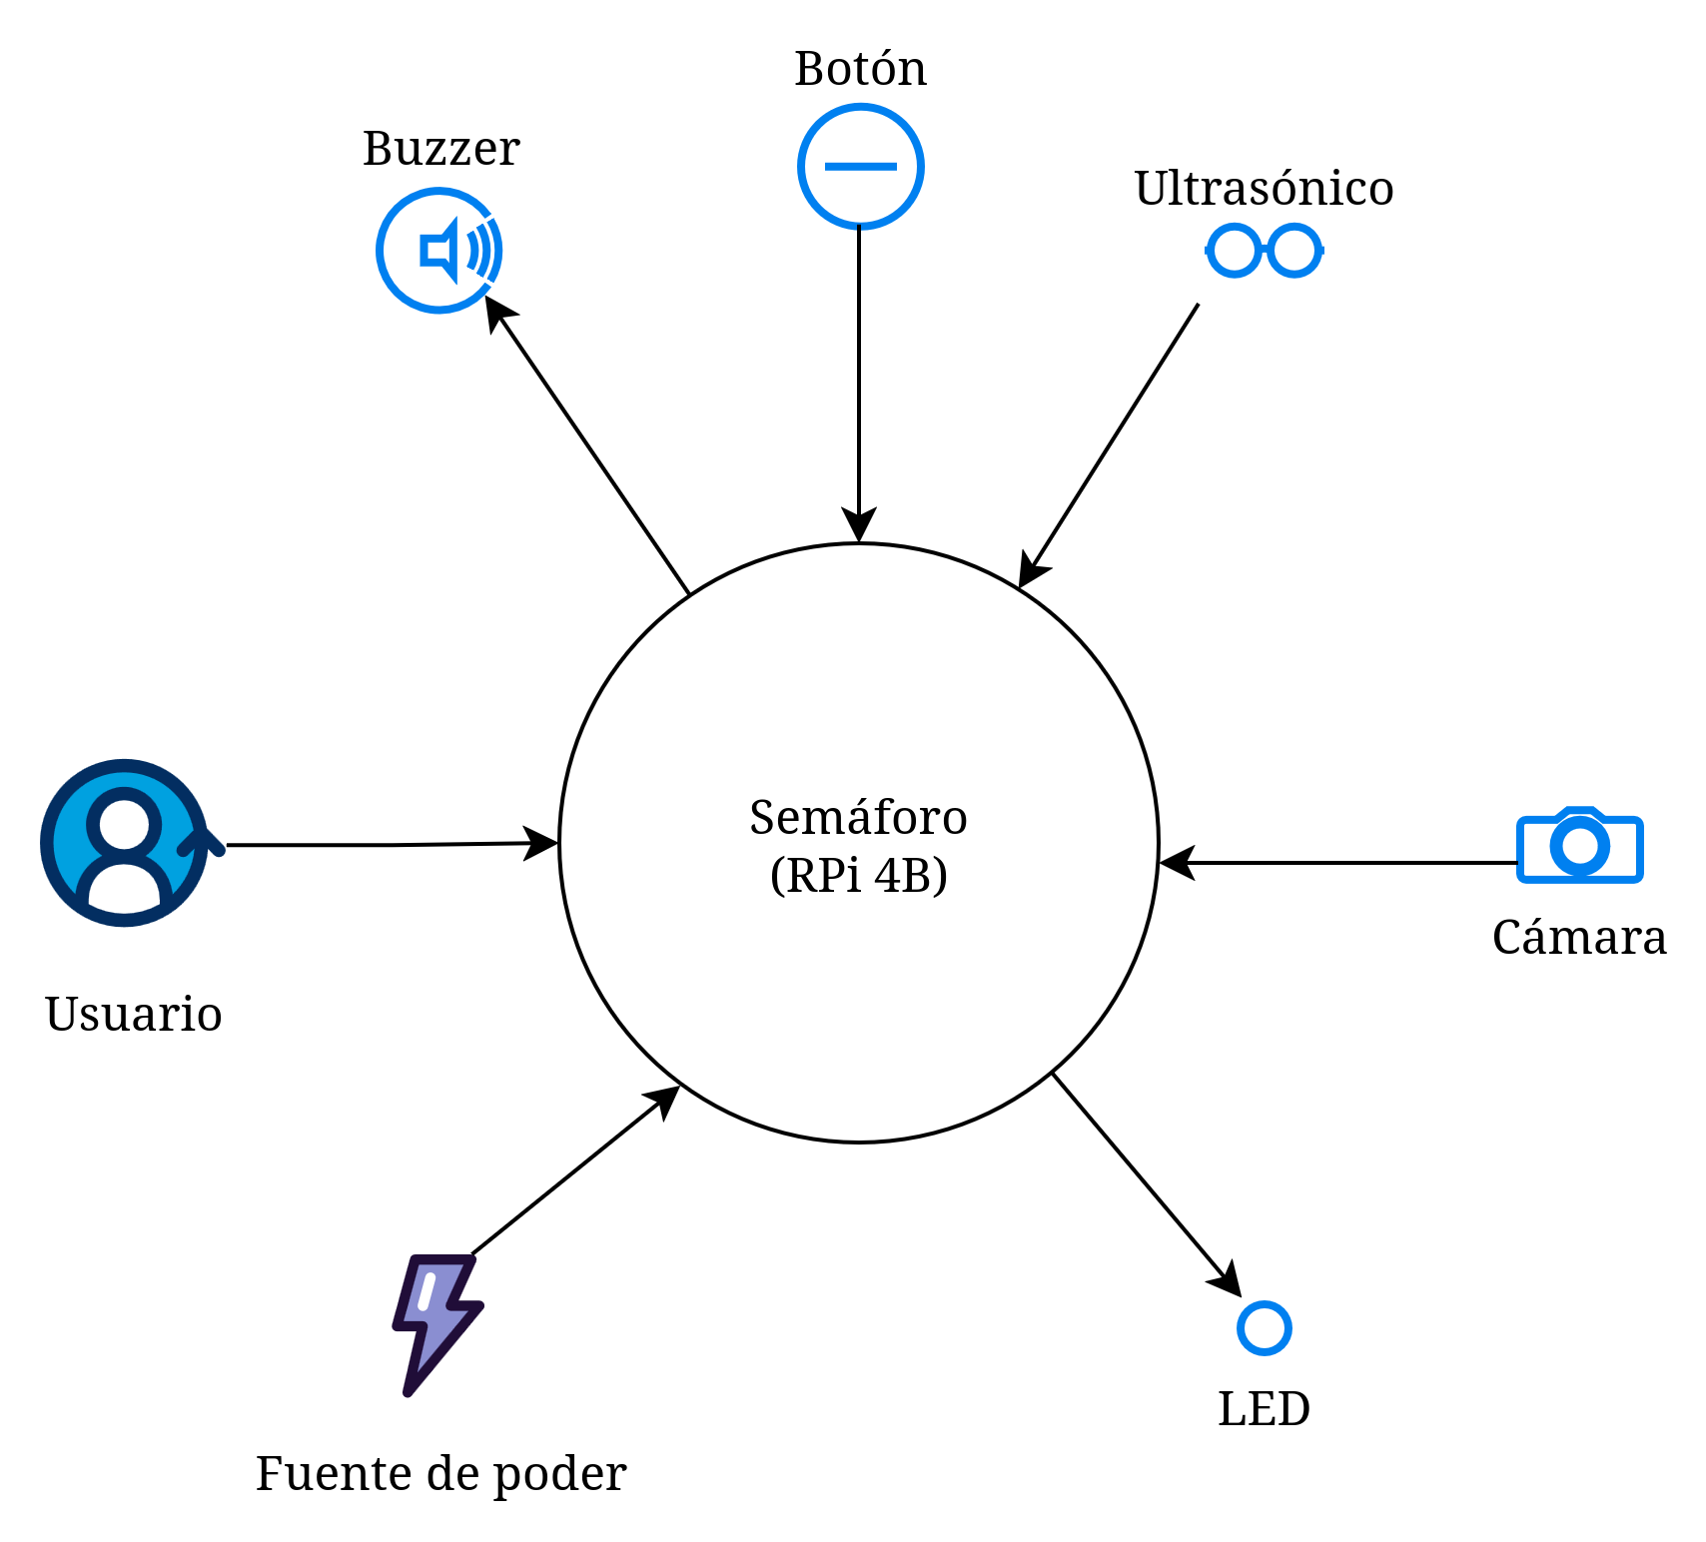
Figura 2. Diagrama de contexto del sistema; el controlador principal al centro y los actores y sensores alrededor.

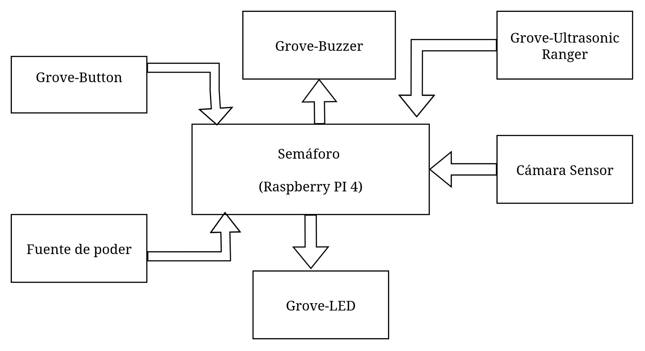
Figura 3. Diagrama de la arquitectura del sistema; el controlador principal se comunica con los actores y sensores.

Grove Button: Sensor de botón que activa la detección del semáforo una vez presionado. Su interacción es pensada para el usuario (el peatón) que requiera el paso.

Grove Buzzer: Sensor que emite un sonido agudo cuando es activado. El sistema lo utiliza al habilitar el paso de peatones con tal de ayudar a las personas con discapacidades visuales.

Grove Ultrasonic Ranger: Sensor ultrasónico que entrega la distancia hasta un punto mediante ondas ultrasónicas. Se implementa en el sistema con el fin de obtener la distancia de los autos hasta el semáforo para determinar si se debe darles el paso.

Sensor Cámara: Cámara de baja resolución que toma imágenes de la zona, las que serán procesadas por el sistema para la detección de personas.

Grove LEDs: Sensores de luz LED utilizados para simular las luces del semáforo y mostrar visualmente su estado y el paso que está dado en el momento.

Diagramas de secuencia

Los siguientes diagramas describen los flujos más importantes que debe implementar el sistema. En ellos se ven los actores y sensores involucrados en cada una de las funcionalidades.

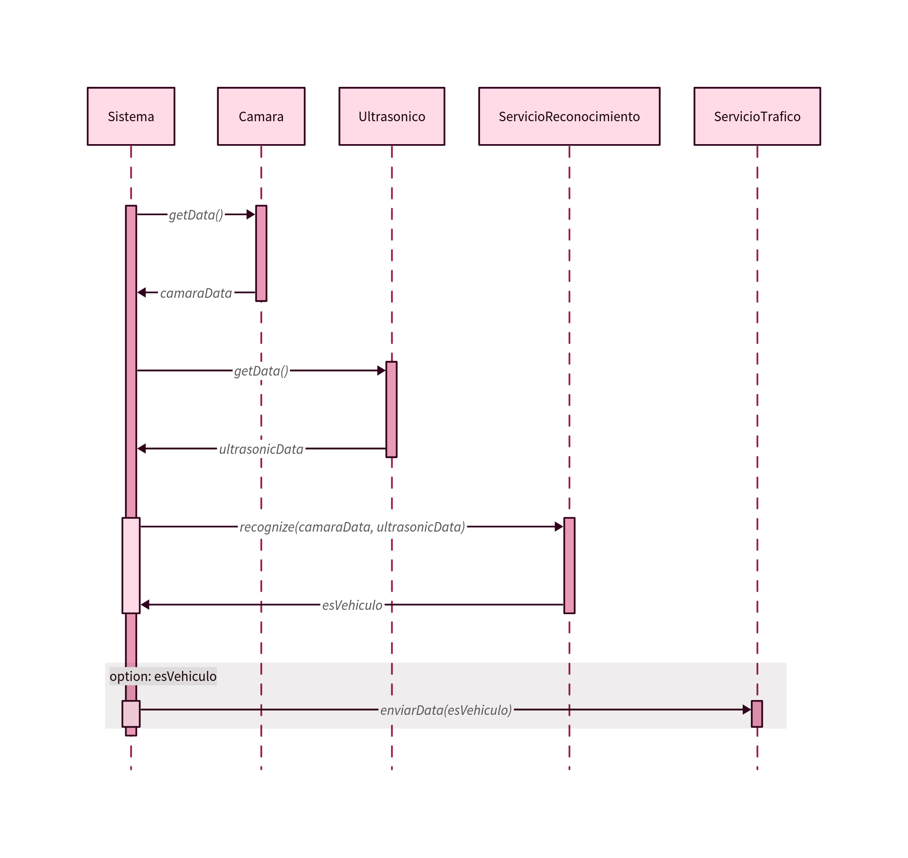
Figura 4. Diagrama de secuencia para el reconocimiento de autos.

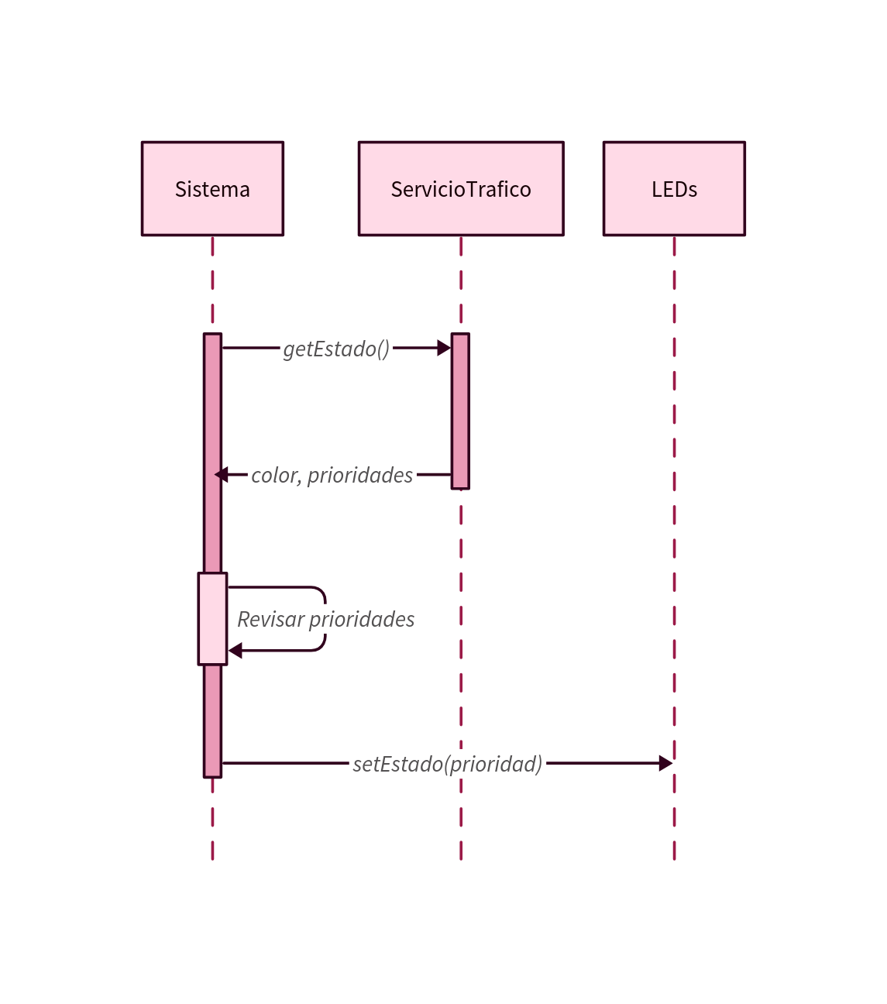
Figura 5. Diagrama de secuencia para el control de luces del semáforo de acuerdo a las prioridades del servicio de tráfico.

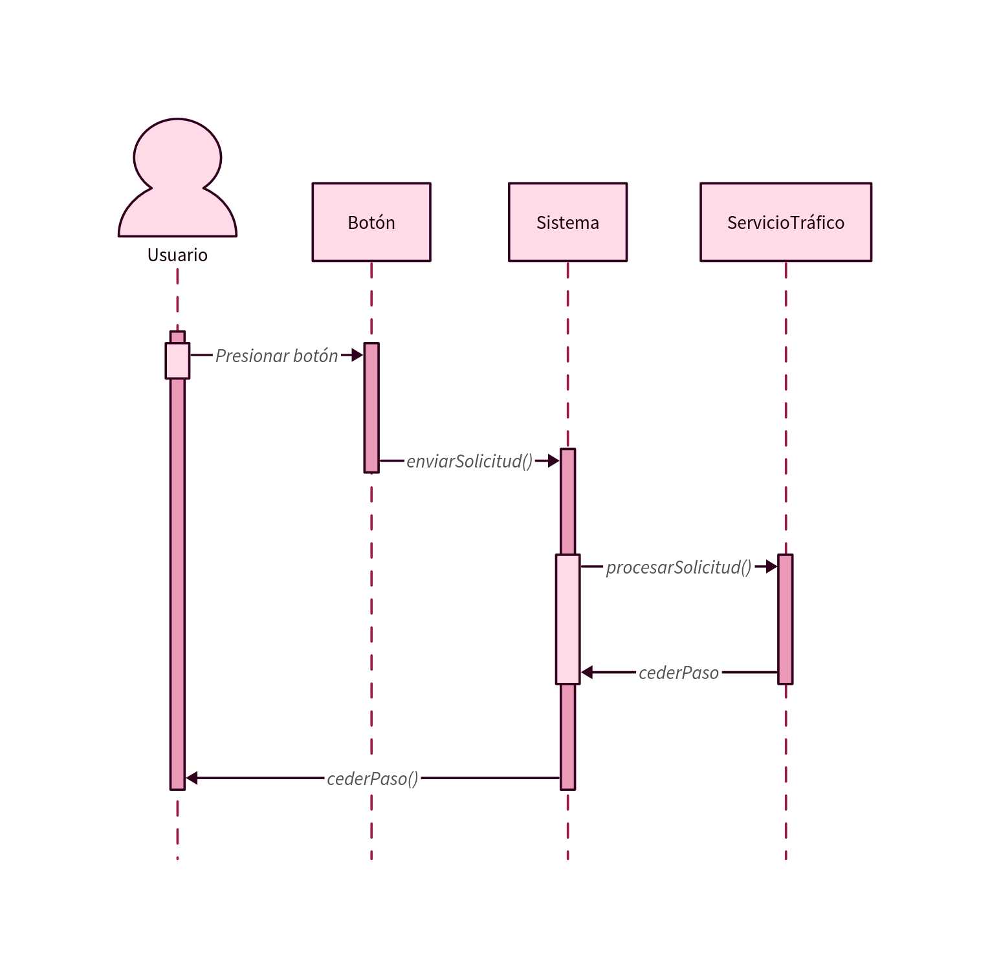
Figura 6. Diagrama de secuencia para el flujo de solicitud manual de paso peatonal, activado por un usuario/peatón.

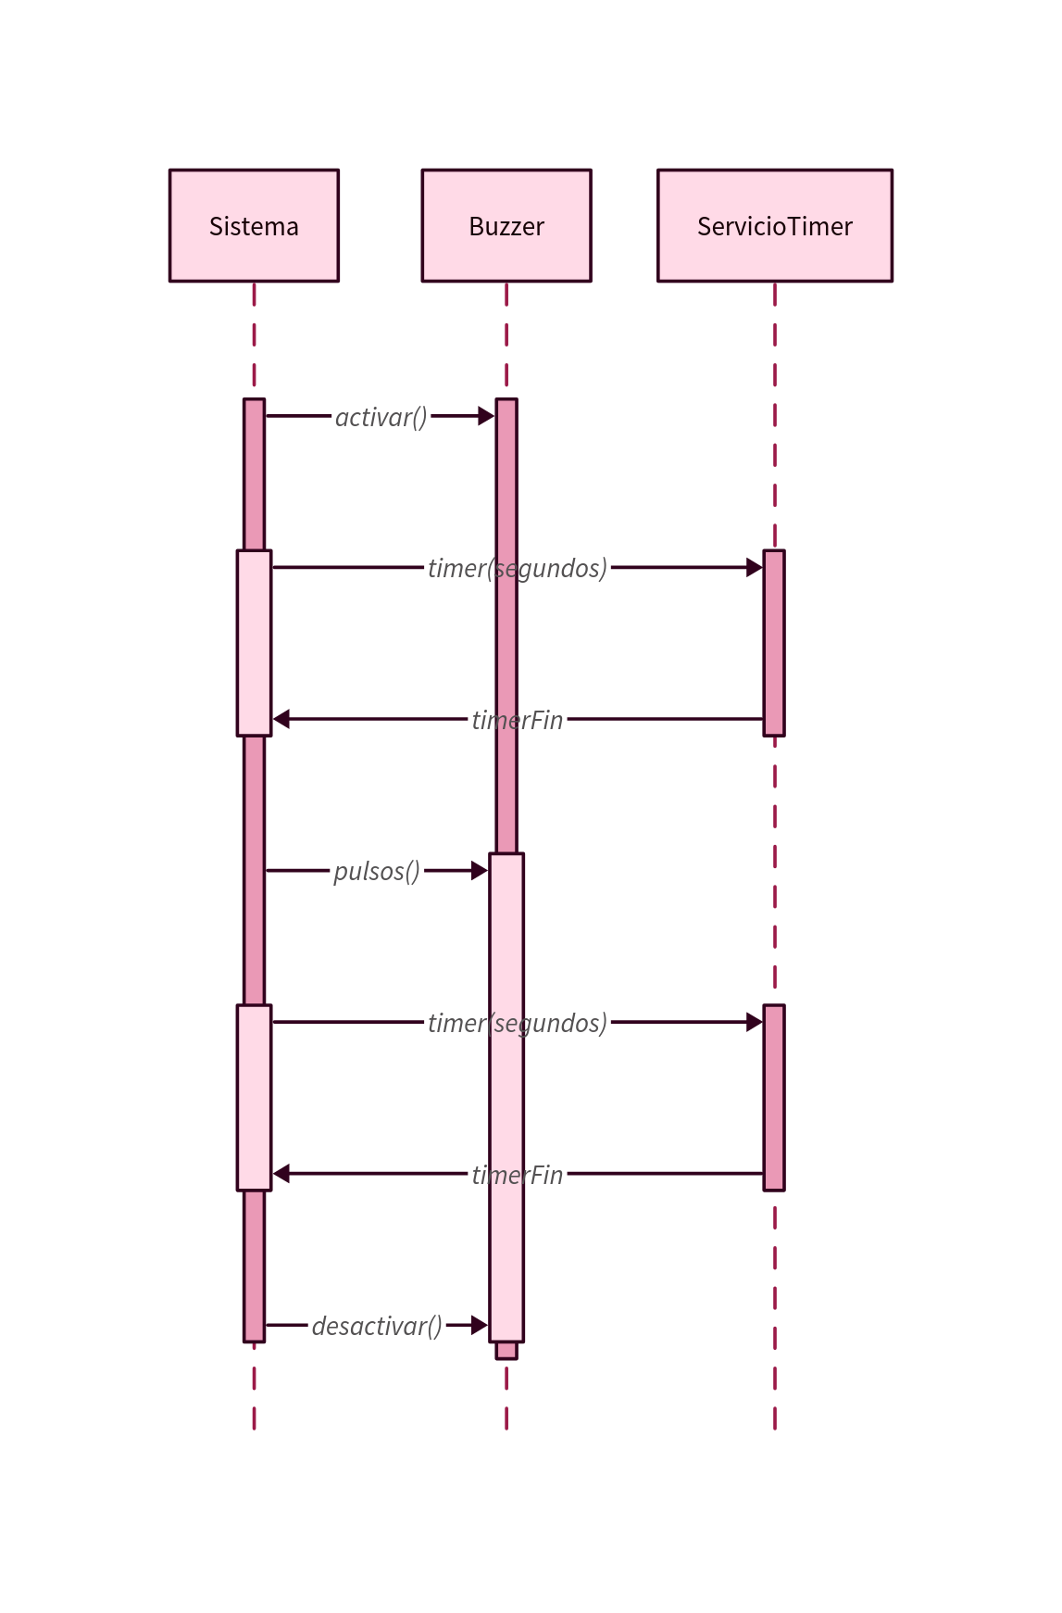
Figura 7. Diagrama de secuencia para la activación del sonido del buzzer para personas con discapacidades visuales.

Diagrama de clases

El siguiente diagrama muestra las funcionalidades de cada uno de los componentes del sistema y cómo se relacionan entre ellos. En el centro está el Sistema, el controlador que verifica y sincroniza las operaciones, actuando de intermediario entre los sensores y teniendo conocimiento del estado general del semáforo.

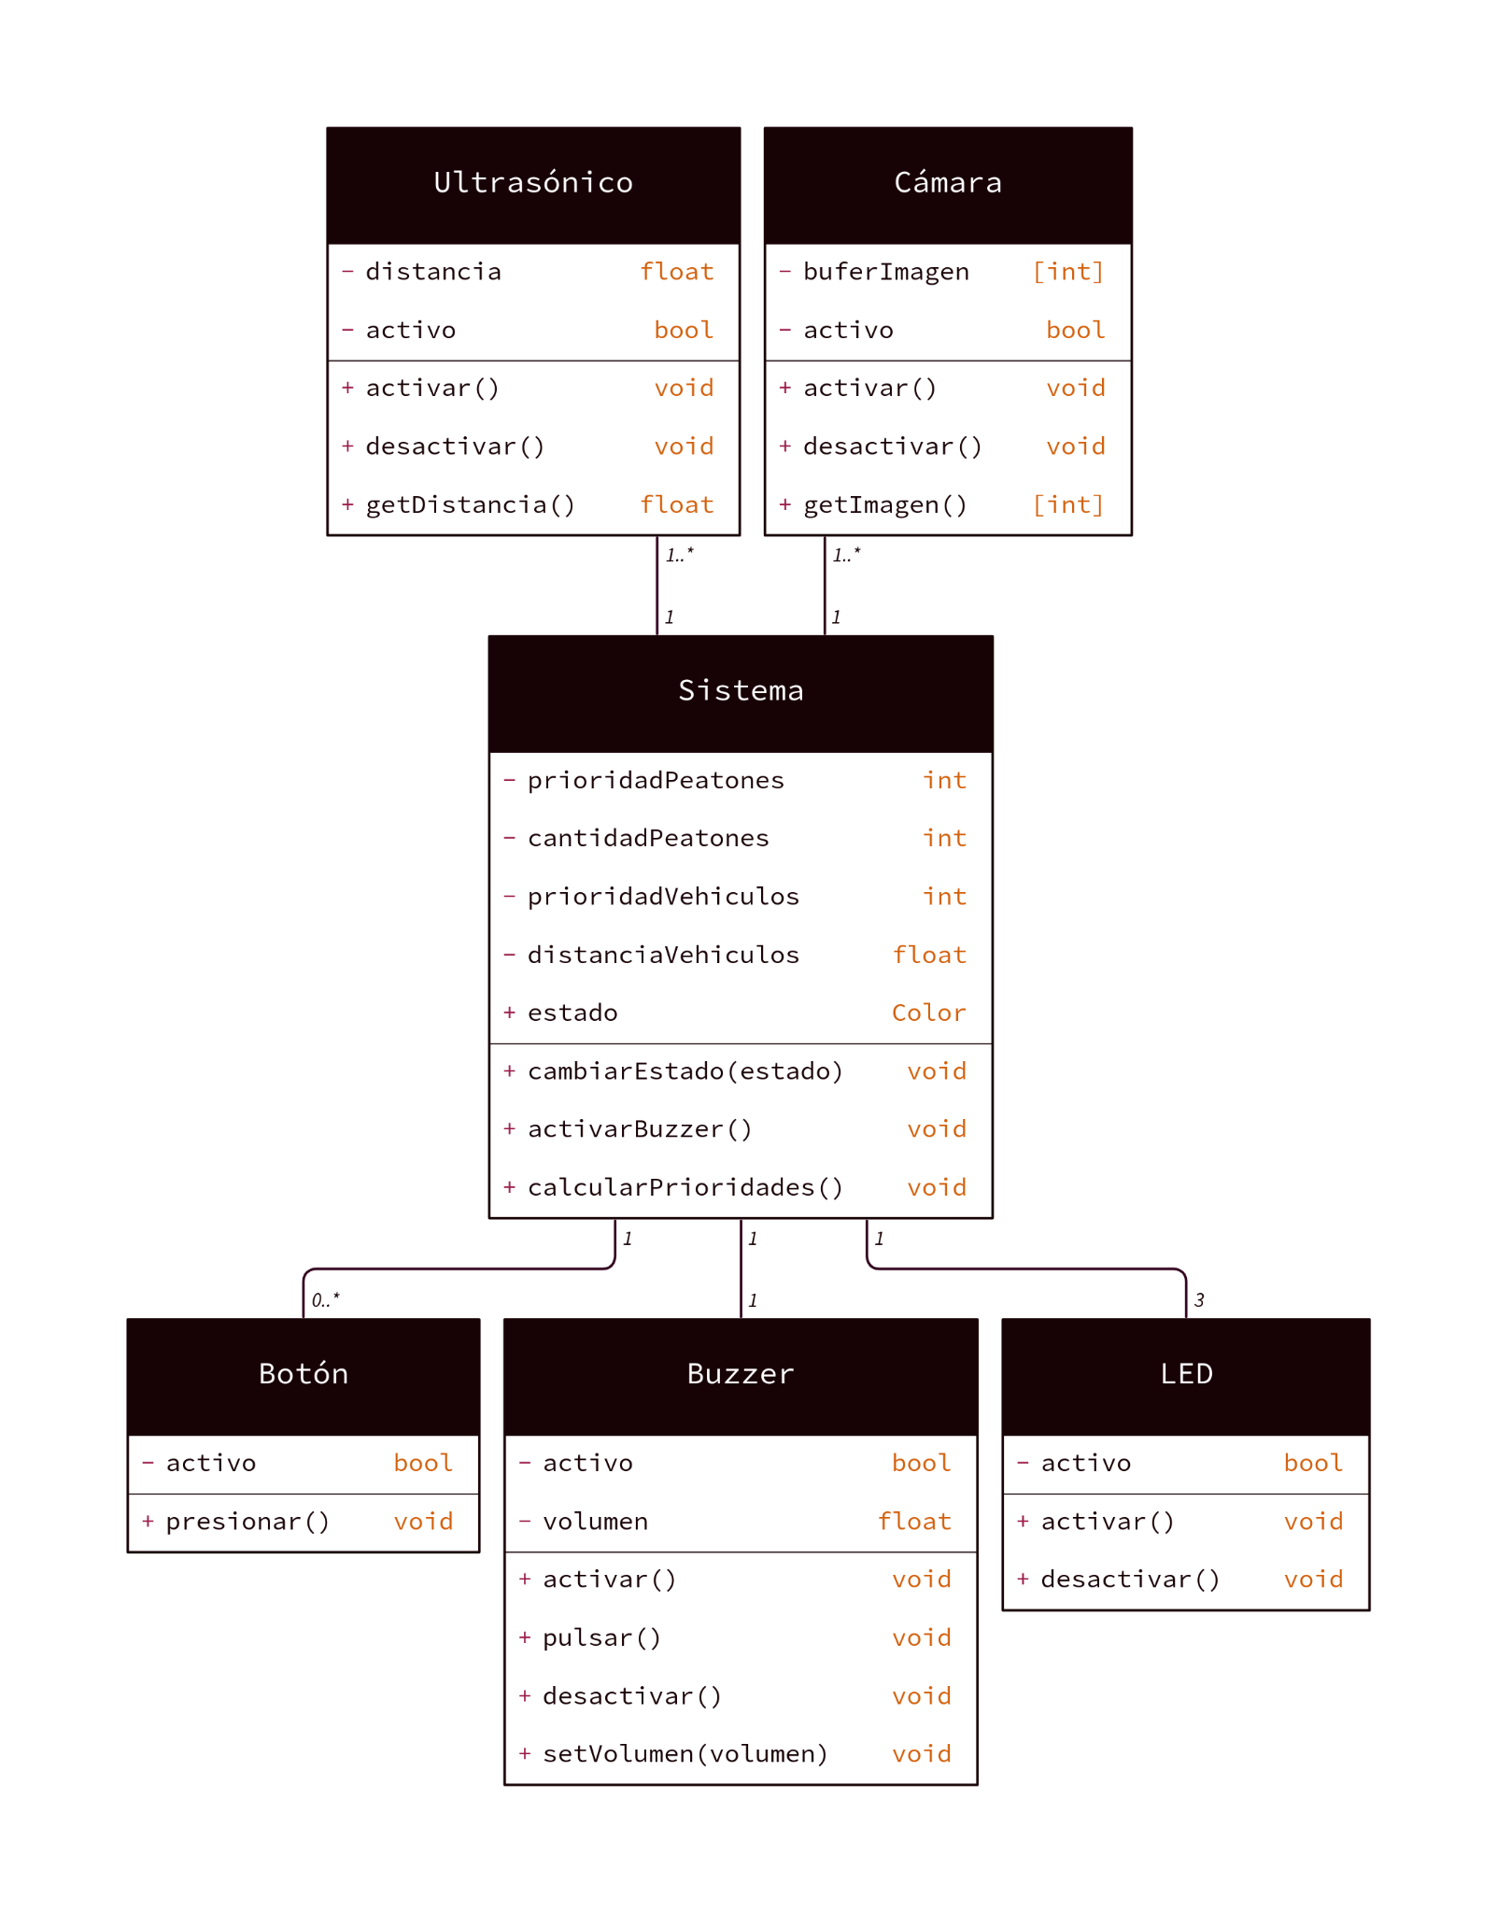
Figura 8. Diagrama de clases del sistema. Se ven los sensores con sus respectivas funcionalidades.

4.2 - Herramientas y técnicas

Para llevar a cabo el desarrollo del Semáforo Inteligente, se utilizó un modelo de proceso iterativo y experimental, permitiendo avanzar mediante ciclos sucesivos de prueba, corrección e integración. Este enfoque fue adecuado debido a la necesidad de validar constantemente el comportamiento real de los sensores, la cámara y la lógica del semáforo .

- En una primera etapa se desarrolló la lógica base utilizando Python, realizando pruebas unitarias de cada sensor para comprobar su funcionamiento individual.

- Finalmente se evaluaron los algoritmos preliminares de protección como reconocimiento de rostros u objetos con el objetivo de validar la comunicación con la cámara y establecer una base sólida para la futura lógica de priorización entre peatones y vehículos.

Además se utilizaron diversas herramientas y técnicas asociadas tanto al software como al hardware implementado. Las principales herramientas utilizadas fueron las siguientes:

- Raspberry Pi 4B: Plataforma principal la cual se ejecutó la lógica del sistema. Su capacidad para manejar sensor, cámara y procesamientos en tiempo real la convierte en el núcleo del semáforo inteligente.

- Python: Lenguaje seleccionado para implementación del algoritmo de control, la lectura de sensores y la gestión de los módulos del proyecto. Su versatilidad permite integrar diferentes librerías y módulos de hardware.

- GrovePi y librerías asociadas: Conjunto de herramientas que facilitaron la interacción entre los sensores y el raspberry pi 4B , permitiendo gestionar entradas y salidas de manera simplificada y estable.

- Geany: Entorno utilizada para la edición y ejecución del código directamente en el Raspberry Pi 4B. permitió realizar pruebas rápidas, validar el comportamiento de los sensores y ajustar la lógica del sistema sin necesidad de herramientas externas

Técnicas aplicadas

- Pruebas unitarias: Evaluación de cada sensor para confirmar su funcionamiento básico.

- Calibración de sensores: Ajustes manuales para mejorar la precisión en distancia e iluminación.

- Integración progresiva: Conexión gradual de sensores y cámaras verificando estabilidad y comunicación .

- Algoritmo de prueba: Uso de detección de rostros/objetos para validar la lectura de la cámara.
- Ciclo prueba-error: Corrección continua del código y conexiones en base a resultados experimentales.
Interfaz Gráfica Usuario (IGU)

El funcionamiento del sistema de cruce peatonal se basa en una interacción sencilla y directa entre el usuario y el semáforo inteligente. Cuando el peatón se aproxima al paso de cebra, observa el estado actual del semáforo peatonal. Si la señal indica “No cruzar”, el usuario tiene la opción de presionar el botón de solicitud de cruce, ubicado junto al semáforo.
Al presionar el botón, se envía una señal al Raspberry Pi, el cual procesa la solicitud en conjunto con la información proveniente de los sensores instalados (movimiento, distancia y actividad del entorno). El sistema evalúa si las condiciones de tránsito permiten habilitar el cruce de forma segura. Una vez analizada la situación, el Raspberry Pi responde al semáforo:
- Si las condiciones son seguras, el semáforo cambia a la señal de “Cruzar”, permitiendo el paso del peatón.
- Si las condiciones no son adecuadas, el semáforo mantiene la señal de “Espera”, informando al usuario que aún no es seguro avanzar.
Este proceso asegura que el peatón reciba una respuesta clara y visible, manteniendo una interacción intuitiva y aumentando la seguridad en el cruce.
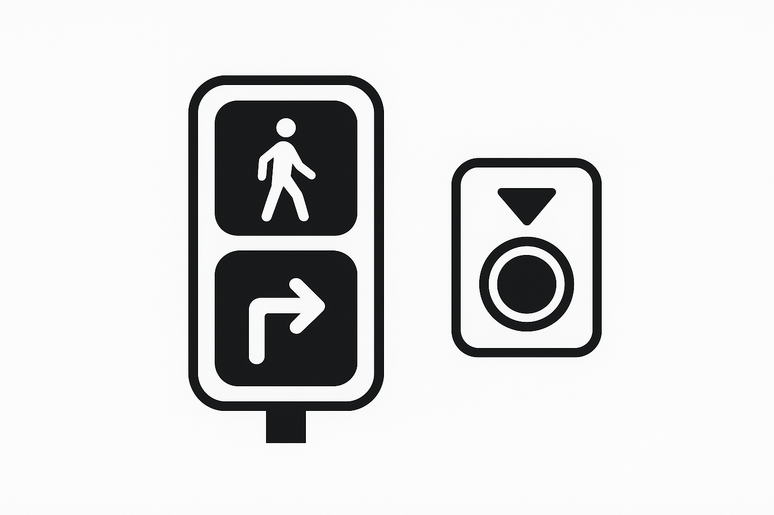

Figura 4. Imagen de referencia acerca de las señalizaciones del semáforo.

5 - Implementación

5.1 - Plan de integración

La integración del sistema se realiza por etapas, cada una dependiente de la anterior:

- Integración de los sensores: Cada una de las conexiones con los sensores debe ser planeada en el sistema GrovePi+ sobre un chip Raspberry Pi 4B. Se deben probar sus funcionamientos en conjunto.
- Integración del sistema de software: Se debe implementar el sistema con los sensores funcionando. Cada sensor debe estar considerado como su propio objeto de manera de delegar funcionalidades a cada uno, y que el sistema principal los coordine como estime conveniente. La implementación recomendada es definiendo cada sensor como una clase.
- Integración del algoritmo principal: Se debe diseñar un algoritmo de prioridades que cambie dinámicamente dependiendo de la cantidad de personas esperando al paso peatonal, los autos presentes, y el tiempo que ha transcurrido desde el último cambio de semáforo.
- Pruebas de funcionamiento conjunto: Se espera que el sistema funcione correctamente incluso considerando todos los sensores al mismo tiempo. Además, se deben integrar naturalmente al algoritmo de manera que procese la información de los sensores y se actualice de acuerdo a ella.
- Revisiones y ajustes adecuados: El correcto funcionamiento del sistema depende de la localización en que se instala; pruebas reales son necesarias para determinar si se ajusta satisfactoriamente a las características locales. Si no, se deben realizar los cambios adecuados.

5.2 - Modelo de implementación

El sistema se implementará utilizando clases para cada uno de los sensores. De esta manera, cada funcionalidad se delega a los sensores y se obtiene un nivel de abstracción alto. El sistema por lo tanto puede ver los sensores a un nivel más alto, lo que simplifica el desarrollo y la documentación.

Además de los sensores, se considerarán módulos temporizadores que controlarán el cambio de luces y entregarán información al sistema acerca del tiempo que ha transcurrido desde cierta acción, como el cambio de luces.

5.3 - Módulos implementados

Los módulos implementados siguen la estructura del diagrama de clases que se ve en la figura 8. En particular, se crearon las siguientes clases y estructuras:

- Estado: Una enumeración para indicar el estado del semáforo. Se definen los valores ROJO = 1, AMARILLO = 2, y VERDE = 3.
- Ultrasónico: Clase para el sensor ultrasónico. Puede activarse, desactivarse, y devolver la distancia detectada.
- Camara: Clase para la cámara. Puede activarse, desactivarse, sacar una foto y devolverla para su procesamiento.
- Buzzer: Clase para el sensor buzzer. Puede activarse, desactivarse, activar su emisión de sonido, e indicar el modo de emisión de pulsos.
- Led: Clase para las luces LED. Puede prenderse y apagarse.
- Boton: Clase para el botón. Puede activarse, desactivarse, y entregar información de su estado (presionado o no).
- Timer: Clase para representar un temporizador. Mantiene un tiempo inicial y puede actualizarse para obtener la diferencia entre el tiempo actual e inicial, entregar si ha transcurrido el tiempo configurado, y reiniciar el temporizador.
- Sistema: Clase principal y coordinadora del sistema. Está compuesta del resto de clases: los sensores, que incluyen 3 luces LED, y 2 temporizadores, uno para el cambio de luz y otro para la cámara, que saca fotos cada 3 segundos.

La clase Sistema tiene funciones para controlar el resto de módulos, como prender y apagar las luces del semáforo. También realiza el procesado de imágenes para obtener la cantidad de personas detectadas utilizando descriptores HOG entregados por OpenCV, actualiza el estado del semáforo, y entrega información general del sistema, como el paso de peatones o autos.

Cada vez que el programa a cargo del funcionamiento del semáforo es activado, se crea una instancia de la clase Sistema, que es manejada por el loop principal del programa. Dentro, el algoritmo de prioridades trabaja para mantener actualizadas las prioridades dado el estado del sistema y sus alrededores, manejando los temporizadores, la distancia y la cantidad de personas detectadas.

6 - Resultados

6.1 - Problemas encontrados

A lo largo del desarrollo del proyecto se encontraron los siguientes problemas, los que están marcados con un asterisco (*) si es que no fueron resueltos al momento de la escritura de este informe:

- Incompatibilidad con librerías: Dado que el controlador GrovePi+ junto con sus sensores son una tecnología deprecada, las librerías compatibles con el sistema solo pueden ser utilizadas con ciertos sistemas operativos del Raspberry Pi 4B.
- Fallas de lectura/escritura en sensores: Algunos sensores, como la pantalla LCD del kit o el sensor ultrasónico, presentan un límite de polling en algunas conexiones digitales del controlador, lo que se refleja en fallas de lectura o escritura.
- Control remoto del Raspberry Pi 4B: El Raspberry Pi no acepta conexiones SSH si no está conectado a un monitor al momento del arranque.
- Las imágenes se procesan demasiado lento: La detección de personas en una imagen es un proceso que requiere grandes capacidades de computación, que el Raspberry Pi 4B no logra satisfacer en su totalidad: cada imagen requiere entre 0.8 y 1.3 segundos para ser procesada.
- Comunicación maqueta en Unity-Raspberry(*): Debido a falta de tiempo y diferencias en los entornos de desarrollo y en los lenguajes de programación usados (Unity usa C#, el sistema usa Python3), no se pudo conectar directamente el Raspberry Pi con la maqueta digital.
- El algoritmo implementado es simple(*): El algoritmo implementado en el sistema no ofrece una solución suficientemente dinámica, por lo que mayor trabajo es necesario en el futuro. Actualmente el sistema realiza una reducción de los temporizadores dependiendo de la presencia de personas y autos.

6.2 - Soluciones propuestas

- Investigaciones entregaron que una versión funcional del sistema operativo para el Raspberry Pi 4B compatible con el controlador GrovePi+ es la versión RaspiOS Buster, lanzada el 3 de mayo de 2023. La integración necesita trabajo extra, como la instalación y configuración de las librerías, pero en general hace de este proceso sencillo y directo.
- El límite de polling de los sensores puede ser amortiguado no realizando solicitudes en cada ciclo del programa.
- Se puede forzar que el Raspberry acepte conexiones SSH configurando una resolución por defecto usando raspi-config, un programa de terminal para configurar el sistema.
- Para trabajar alrededor del procesador del Raspberry se decidió realizar procesado de imágenes cada 3 segundos, lo que entrega resultados suficientemente dinámicos sin sobrecargarlo.
- Se propone una investigación de los sistemas de Unity para poder implementar una conexión satisfactoria a través de sockets al Raspberry.
- Se propone el estudio de otros algoritmos de naturaleza similar para llegar a uno más sofisticado. Una posible solución implicaría encontrar una fórmula matemática para determinar las prioridades necesarias.

6.3 - Trabajo a futuro

Además de las soluciones propuestas en la sección anterior a problemas aún no resueltos, se discutió la implementación de una interfaz gráfica de usuario para apoyar todavía más a las personas con discapacidades visuales, como indicadores auditivos o vibraciones en un teléfono celular.

Otros trabajos propuestos incluyen refinar el proyecto actual visualmente para entregar funcionalidad que realmente pueda sorprender. La maqueta virtual en Unity se podría desarrollar más e integrar completamente con el sistema, de manera de entregar una experiencia completa a personas interesadas.

Conclusión

En conclusión, el proyecto “Semáforo inteligente para peatones” representa la integración efectiva entre planificación, desarrollo técnico y trabajo colaborativo, permitiendo abordar una problemática real mediante una solución tecnológica viable. A lo largo del proceso, se cumplieron los objetivos propuestos, validando tanto el diseño conceptual como la implementación práctica del sistema, y demostrando la factibilidad del uso de tecnologías como sensores y Raspberry Pi para mejorar la seguridad y la experiencia de los peatones.
Finalmente, este informe evidencia no solo los aprendizajes técnicos adquiridos, sino también el fortalecimiento de habilidades de organización, análisis y trabajo en equipo. El desarrollo del semáforo inteligente deja una base sólida para futuras mejoras y escalabilidad del proyecto, reafirmando la importancia de la tecnología como herramienta para contribuir positivamente al entorno urbano y social.

Referencias

Soret, P (2025) .“Son mucho más que simples luces que regulan el tráfico. Usan tecnologías como sensores, inteligencia artificial (IA) y el Internet de las Cosas (IoT) para adaptarse en tiempo real a las necesidades del tránsito.”.
Semáforos Inteligentes:Innovación para ciudades modernas.
https://www.ilunion.com/es/blog-puntoilunion/semaforos-inteligentes-innovaciones

Descubre tu potencial de ingresos | Explora carreras profesionales bien remuneradas, sueldos y ofertas de empleo por sector y ubicación. (s.f) ,
https://cl.indeed.com/career/salaries

Setting up the Software | DEXTER INDUSTRIES (s.f),
https://www.dexterindustries.com/GrovePi/get-started-with-the-grovepi/setting-software

Raspberry Pi 4 / 8GB RAM | MCI Electronics. (s. f.). https://mcielectronics.cl/shop/product/raspberry-pi-4-modelo-b-8gb-ram-raspberry-pi-28296/?src=raspberrypi
GrovePi+ Starter Kit for Raspberry Pi A+,B,B+&2,3,4 (CE certified). (s. f.). https://www.seeedstudio.com/GrovePi-Starter-Kit-for-Raspberry-Pi-A-B-B-2-3-CE-certified.html

